INDEX.PHP

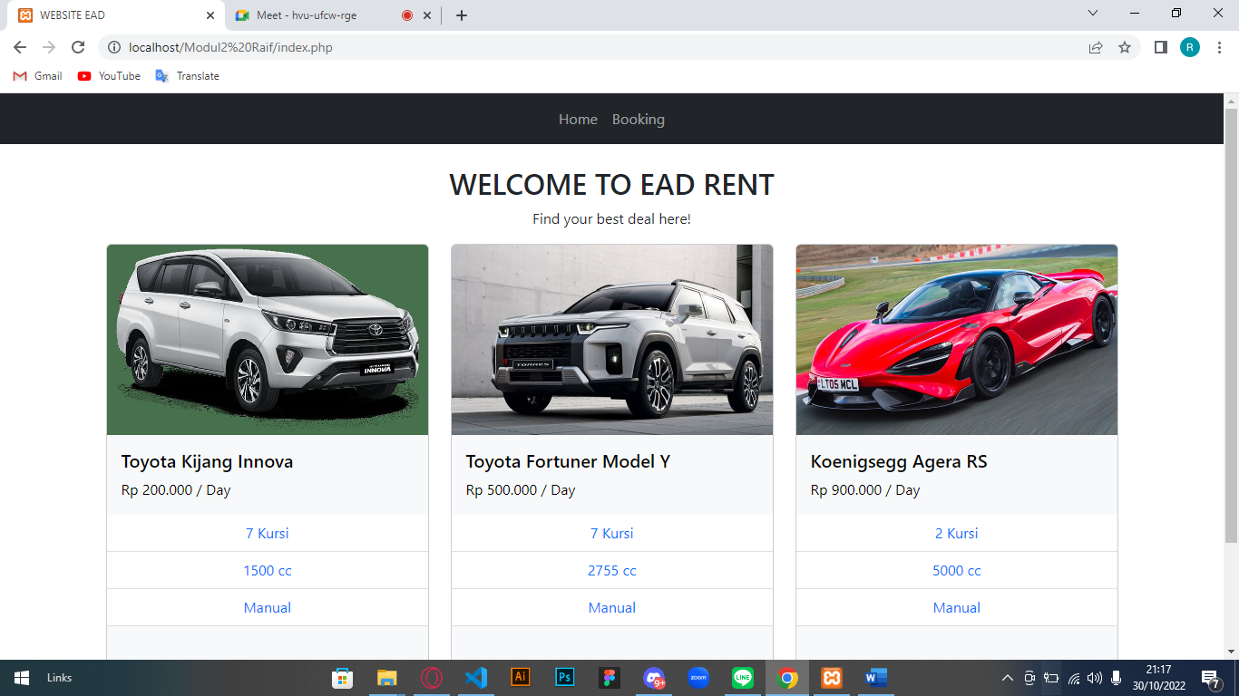

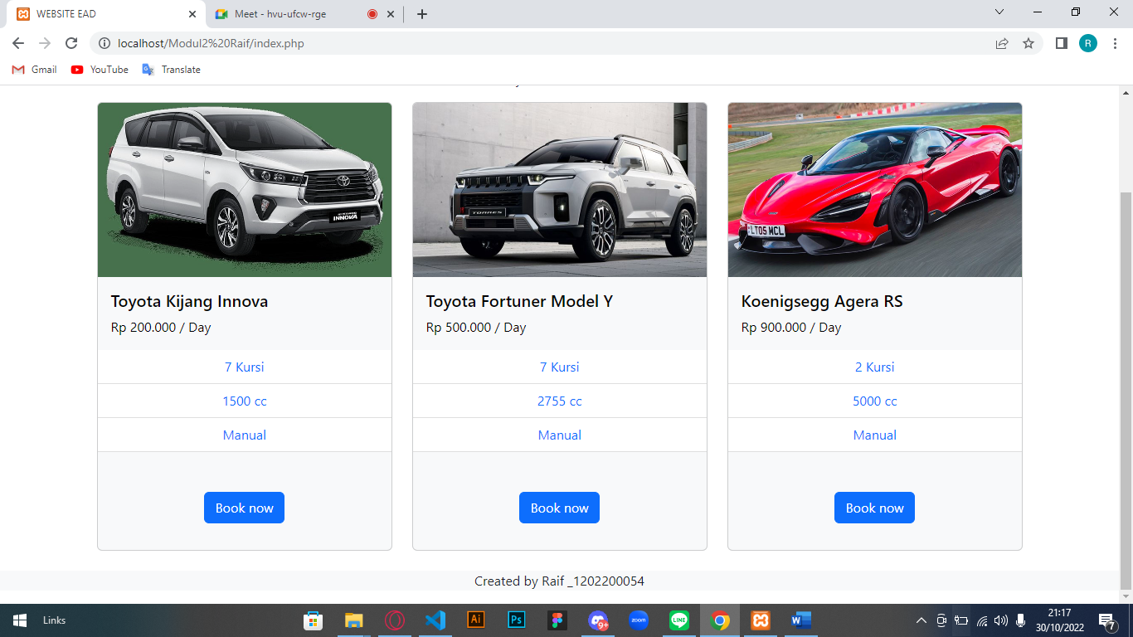

<html lang="en">

<head>

    <meta charset="UTF-8">

    <meta http-equiv="X-UA-Compatible" content="IE=edge">

    <meta name="viewport" content="width=device-width, initial-scale=1.0">

    <title>WEBSITE EAD</title>

    <link rel="stylesheet" href="bootstrap/css/bootstrap.css">

</head>

<body>

<?php

  $img_src = ["assets/pic1.jpg", "assets/pic2.png", "assets/pic3.png"];

?>

    <!-- navbar -->

    <nav class="navbar navbar-dark navbar-expand-lg bg-dark">

        <div class="container-fluid">

          <button class="navbar-toggler" type="button" data-bs-toggle="collapse" data-bs-target="#navbarNav" aria-controls="navbarNav" aria-expanded="false" aria-label="Toggle navigation">

            <span class="navbar-toggler-icon"></span>

          </button>

          <div class="collapse navbar-collapse justify-content-center d-flex" id="navbarNav">

            <ul class="navbar-nav">

              <li class="nav-item">

                <a class="nav-link" aria-current="page" href="index.php">Home</a>

              </li>

              <li class="nav-item">

                <a class="nav-link" href="booking.php">Booking</a>

              </li>

            </ul>

          </div>

        </div>

      </nav>

    <!-- akhir navbar -->

    <!-- JUDUL -->

    <br>

    <h2 style="text-align:center">WELCOME TO EAD RENT</h2>

    <p style="text-align:center">Find your best deal here!</p>

    <!-- akhir judul -->

    <!-- content -->

    <div class="container">

        <div class="row">

            <div class="col">

                <div class="card text-bg-light">

                    <div class="row">

                        <div class="col">

                        <img src=<?=$img_src[0]?> class="card-img-top" alt="Innova">

                          <div class="card-body">

                            <h5 class="card-title">Toyota Kijang Innova</h5>

                            <p class="card-text">Rp 200.000 / Day</p>

                          </div>

                          <div class="text-primary">

                            <ul class="list-group list-group-flush text-center">

                              <li class="list-group-item text-primary">7 Kursi</li>

                              <li class="list-group-item text-primary">1500 cc</li>

                              <li class="list-group-item text-primary">Manual</li>

                              <li class="list-group-item text-bg-light mb-3"></li>

                            </ul>

                            </div>

                            <div class="card-body text-bg-light mb-3 text-center">

                                <a href="booking.php" class="btn btn-primary">Book now</a>

                            </div>

                        </div>

                    </div>

                </div>

            </div>

            <div class="col">

                <div class="card text-bg-light">

                    <div class="row">

                        <div class="col">

                        <img src=<?=$img_src[1]?> class="card-img-top" alt="Fortuner">

                          <div class="card-body">

                            <h5 class="card-title">Toyota Fortuner Model Y</h5>

                            <p class="card-text">Rp 500.000 / Day</p>

                          </div>

                          <div class="text-primary">

                            <ul class="list-group list-group-flush text-center">

                              <li class="list-group-item text-primary">7 Kursi</li>

                              <li class="list-group-item text-primary">2755 cc</li>

                              <li class="list-group-item text-primary">Manual</li>

                              <li class="list-group-item text-bg-light mb-3"></li>

                            </ul>

                            </div>

                            <div class="card-body text-bg-light mb-3 text-center">

                                <a href="booking.php" class="btn btn-primary">Book now</a>

                            </div>

                        </div>

                    </div>

                </div>

            </div>

            <div class="col">

                <div class="card text-bg-light">

                    <div class="row">

                        <div class="col">

                        <img src=<?=$img_src[2]?> class="card-img-top" alt="Koenigsegg">

                          <div class="card-body">

                            <h5 class="card-title">Koenigsegg Agera RS</h5>

                            <p class="card-text">Rp 900.000 / Day</p>

                          </div>

                          <div class="text-primary">

                            <ul class="list-group list-group-flush text-center">

                              <li class="list-group-item text-primary">2 Kursi</li>

                              <li class="list-group-item text-primary">5000 cc</li>

                              <li class="list-group-item text-primary">Manual</li>

                              <li class="list-group-item text-bg-light mb-3"></li>

                            </ul>

                            </div>

                            <div class="card-body text-bg-light mb-3 text-center">

                                <a href="booking.php" class="btn btn-primary">Book now</a>

                            </div>

                        </div>

                    </div>

                </div>

            </div>

    </div>

    </div>

    <br>

    <!-- akhir content -->

    <!-- footer -->

    <footer class ="bg-light">

        <p class ="text-center"> Created by Raif _1202200054 </p>

    </footer>

    <!-- akhir footer -->

</body>

</html>

BOOKING.PHP

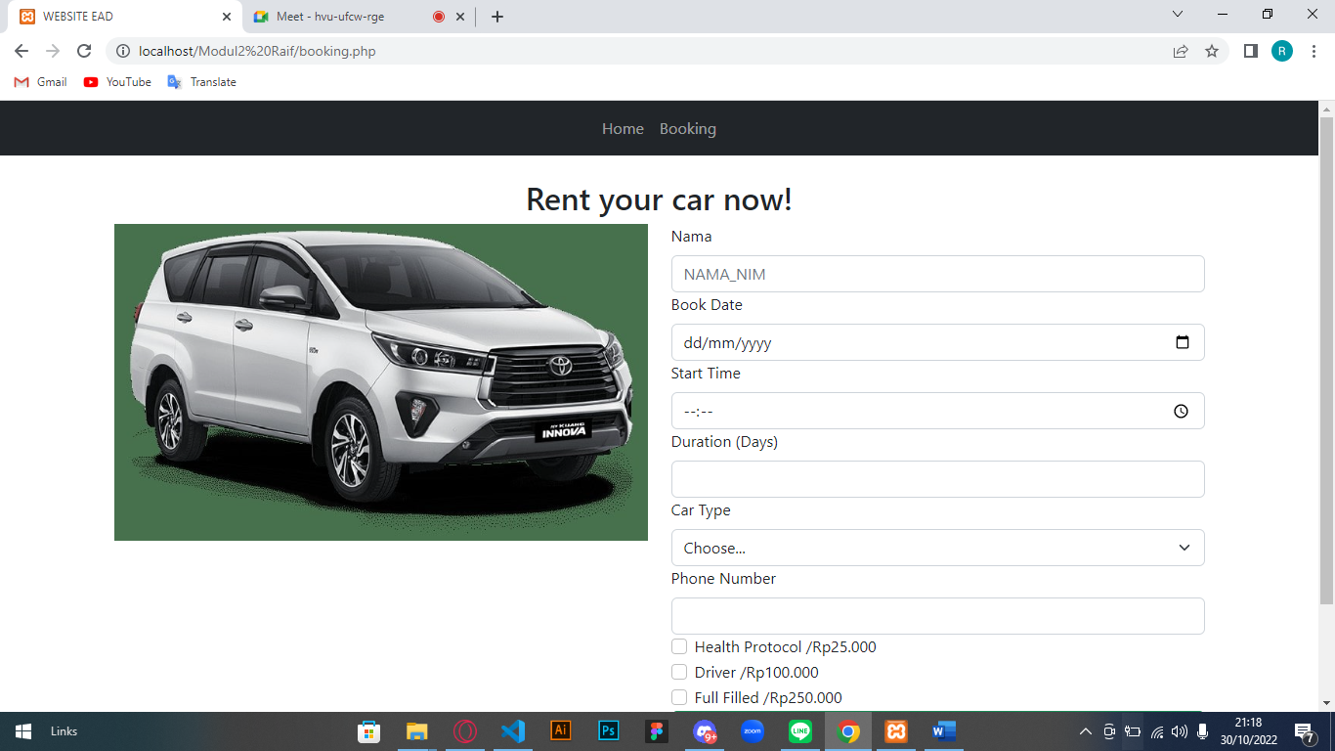

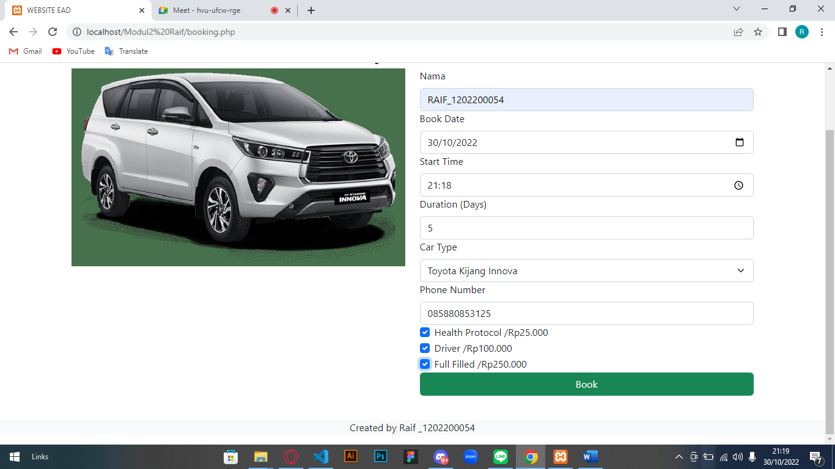

<html lang="en">

<head>

    <meta charset="UTF-8">

    <meta http-equiv="X-UA-Compatible" content="IE=edge">

    <meta name="viewport" content="width=device-width, initial-scale=1.0">

    <title>WEBSITE EAD</title>

    <link rel="stylesheet" href="bootstrap/css/bootstrap.css">

</head>

<body>

<?php

    if (isset($_POST["booking"])) {

        $mobil = $_POST["booking"];

        if ($mobil == "innova") {

            $image = "assets/pic1.jpg";

        }elseif ($mobil == "fortuner") {

            $image = "assets/pic2.png";

        }elseif ($mobil == "koenigsegg") {

            $image = "assets/pic3.png";

        }

    }else{

        $mobil = "jenisMobil";

        $image = "assets/pic1.jpg";

    }

?>

    <!-- navbar -->

    <nav class="navbar navbar-dark navbar-expand-lg bg-dark">

        <div class="container-fluid">

          <button class="navbar-toggler" type="button" data-bs-toggle="collapse" data-bs-target="#navbarNav" aria-controls="navbarNav" aria-expanded="false" aria-label="Toggle navigation">

            <span class="navbar-toggler-icon"></span>

          </button>

          <div class="collapse navbar-collapse justify-content-center d-flex" id="navbarNav">

            <ul class="navbar-nav">

              <li class="nav-item">

                <a class="nav-link" aria-current="page" href="index.php">Home</a>

              </li>

              <li class="nav-item">

                <a class="nav-link" href="booking.php">Booking</a>

              </li>

            </ul>

          </div>

        </div>

      </nav>

    <!-- akhir navbar -->

    <!-- JUDUL -->

    <br>

    <h2 style="text-align:center">Rent your car now!</h2>

    <!-- akhir judul -->

    <!-- form -->

    <div class="container">

    <form action ="mybooking.php" method ="POST">

    <div class="row">

        <div class="col">

            <div class="d-flex align-items:center">

            <img src="assets/pic1.jpg" class="card-img-top" alt="Innova">

            </div>

        </div>

        <div class="col">

        <form action="mybooking.php" method="POST" class="row g-3">

            <div class="col-12">

              <label for="inputName" class="form-label">Nama</label>

              <input type="text" class="form-control" name="name" placeholder="NAMA_NIM">

            </div>

            <div class="col-12">

              <label for="inputDate" class="form-label">Book Date</label>

              <input type="date" class="form-control" name="bookDate" placeholder="dd/mm/yyyy">

            </div>

            <div class="col-12">

              <label for="inputTime" class="form-label">Start Time</label>

              <input type="time" class="form-control" name="startTime" placeholder="">

            </div>

            <div class="col-12">

              <label for="inputDuration" class="form-label">Duration (Days)</label>

              <input type="number" class="form-control" name="duration">

            </div>

            <label for="exampleFormControlInput1" class="form-label">Car Type </label>

                <?php

                    if (empty($_GET["image"])) {

                    ?>

                        <div class="form-group col-12">

                            <select class="form-select" name="TipeMobil" value="TipeMobil" id="TipeMobil">

                                <option selected>Choose...</option>

                                <option value="innova">Toyota Kijang Innova</option>

                                <option value="fortuner">Toyota Fortuner Model Y</option>

                                <option value="koenigsegg">Koenigsegg Agera RS</option>

                            </select>

                        </div>

                    <?php } else { ?>

                        <div>

                            <select class="form-select" name="TipeMobil" id="TipeMobil">

                            <option >Choose...</option>

                            <option <?php if ($mobil == "innova") {echo "selected";} ?> value="kijangInnova">Toyota Kijang Innova</option>

                            <option <?php if ($mobil  == "fortuner") {echo "selected";} ?> value="fortunerModelY">Toyota Fortuner</option>

                            <option <?php if ($mobil == "koenigsegg") {echo "selected";} ?> value="koenigseggAgera">Koenigsegg Agera RS</option>

                            </select>

                        </div>

                    <?php } ?>

            <div class="col-12">

                <label for="inputName" class="form-label">Phone Number</label>

                <input type="tel" class="form-control" name="phoneNumber" placeholder="">

            </div>

            <div class="col-12">

              <div class="form-check">

                <input class="form-check-input" type="checkbox" value="Health Protocol" name="gridCheck">

                <label class="form-check-label" for="gridCheck">

                  Health Protocol /Rp25.000

                </label>

              </div>

              <div class="form-check">

                <input class="form-check-input" type="checkbox" value="Driver" name="gridCheck">

                <label class="form-check-label" for="gridCheck">

                    Driver /Rp100.000

                </label>

              </div>

              <div class="form-check">

                <input class="form-check-input" type="checkbox" value="Full Filled" name="gridCheck">

                <label class="form-check-label" for="gridCheck">

                    Full Filled /Rp250.000

                </label>

              </div>

            </div>

            <div class="col-12 d-grid gap-2">

              <button type="submit" class="btn btn-success">Book</button>

            </div>

          </form>

        </div>

    </div>

    </div>

    <br>

    <!-- akhir form -->

    <!-- footer -->

    <footer class ="bg-light">

        <p class ="text-center"> Created by Raif _1202200054 </p>

    </footer>

    <!-- akhir footer -->

</body>

</html>

MYBOOKING.PHP

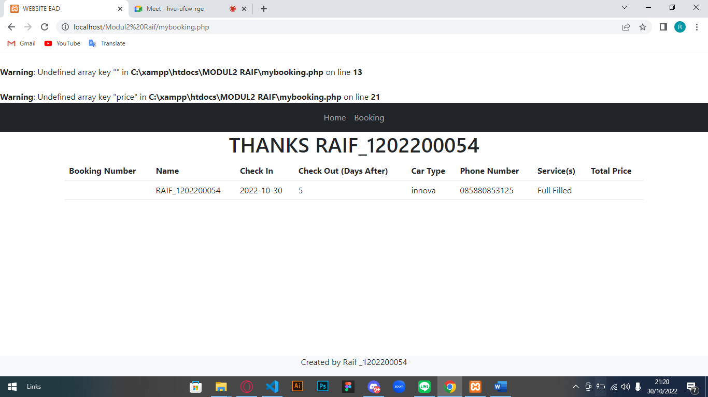

<html lang="en">

<head>

    <meta charset="UTF-8">

    <meta http-equiv="X-UA-Compatible" content="IE=edge">

    <meta name="viewport" content="width=device-width, initial-scale=1.0">

    <title>WEBSITE EAD</title>

    <link rel="stylesheet" href="bootstrap/css/bootstrap.css">

</head>

<body>

<?php

  $BookingNumber = $_POST[""];

  $name = $_POST["name"];

  $bookDate = $_POST["bookDate"];

  $startTime = $_POST["startTime"];

  $duration = $_POST["duration"];

  $TipeMobil = $_POST["TipeMobil"];

  $phoneNumber = $_POST["phoneNumber"];

  $gridCheck = $_POST["gridCheck"];

  $price = $_POST["price"];

?>

    <!-- navbar -->

    <nav class="navbar navbar-dark navbar-expand-lg bg-dark">

        <div class="container-fluid">

          <button class="navbar-toggler" type="button" data-bs-toggle="collapse" data-bs-target="#navbarNav" aria-controls="navbarNav" aria-expanded="false" aria-label="Toggle navigation">

            <span class="navbar-toggler-icon"></span>

          </button>

          <div class="collapse navbar-collapse justify-content-center d-flex" id="navbarNav">

            <ul class="navbar-nav">

              <li class="nav-item">

                <a class="nav-link" aria-current="page" href="index.php">Home</a>

              </li>

              <li class="nav-item">

                <a class="nav-link" href="booking.php">Booking</a>

              </li>

            </ul>

          </div>

        </div>

      </nav>

    <!-- akhir navbar -->

    <!-- table -->

    <div class="container">

        <h1 class="text-center">THANKS <?php echo $name ?></h1>

        <table class="table">

            <thead>

                <tr>

                    <th scope=col>Booking Number</th>

                    <th scope=col>Name</th>

                    <th scope=col>Check In</th>

                    <th scope=col>Check Out (Days After)</th>

                    <th scope=col>Car Type</th>

                    <th scope=col>Phone Number</th>

                    <th scope=col>Service(s)</th>

                    <th scope=col>Total Price</th>

                </tr>

            </thead>

            <tbody>

                <td><?php echo $BookingNumber ?></td>

                <td><?php echo $name ?></td>

                <td><?php echo $bookDate ?></td>

                <td><?php echo $duration ?></td>

                <td><?php echo $TipeMobil ?></td>

                <td><?php echo $phoneNumber ?></td>

                <td><?php echo $gridCheck ?></td>

                <td><?php echo $price ?></td>

            </tbody>

        </table>

    </div>

    <!-- akhir table -->

    <!-- footer -->

    <footer class ="bg-light fixed-bottom">

        <p class ="text-center"> Created by Raif _1202200054 </p>

    </footer>

    <!-- akhir footer -->